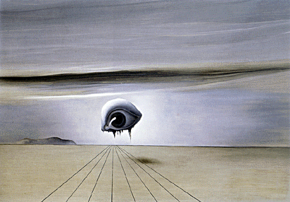

…PODÍVEJME SE
BOHU DO OČÍ…

18. září 2010 od 14.30

v kostele UMUČENÉHO KRISTA
v Dyji u Znojna

14.30 - o teologii obrazu
15.00 - modlitba k Milosrdnému Kristu
a pak Eucharistie
o Povýšení Svatého Kříže
s Premonstráty z Louky

